**Vizualizacija podataka**

**LV2**

**FORMATIRANJE PODATAKA, JSON, JEDNOSTAVNE VIZUALIZACIJE**

Student: Kristijan Koščak

Smjer: DRC, 1.godina

Datum: 02.04.2020.

**Zadatak 1:**

Budući da DataWrangler više nije aktivan ,a novi komercijalni program mi traži registraciju sa službenim mailom kojemu nemam pristup , podatke sam kopirao ručno i zalijepio u alat za pretvaranje CSV tablice u JSON format.

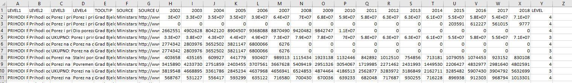

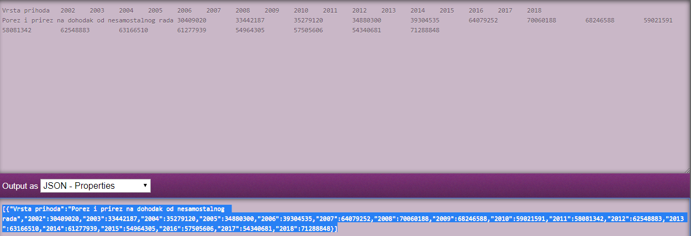

JSON

[{"Vrsta prihoda":"Porez i prirez na dohodak od nesamostalnog rada","2002":30409020,"2003":33442187,"2004":35279120,"2005":34880300,"2006":39304535,"2007":64079252,"2008":70060188,"2009":68246588,"2010":59021591,"2011":58081342,"2012":62548883,"2013":63166510,"2014":61277939,"2015":54964305,"2016":57505606,"2017":54340681,"2018":71288848}]

Radi jednostavnosti, izbačeni su nepotrebni stupci. Zadnji stupac predstavlja vrstu prihoda za pojedini redak. Prikazan je prihod od jednog retka odnosno od poreza i prireza na dohodak od nesamostalnog rada za pojedine godine te smo dobili JSON format kao što je navedeno iznad. Također, radi jednostavnosti smanjen je prikaz po broju godina kako bi bilo preglednije.

**Zadatak 2:**

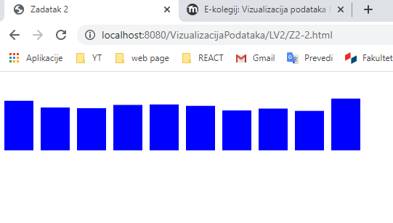

var data = []

        var jsonObjArray = [{

            "Vrsta prihoda": "Porez i prirez na dohodak od nesamostalnog rada", "2009": 68246588, "2010": 59021591, "2011": 58081342,

            "2012": 62548883, "2013": 63166510, "2014": 61277939, "2015": 54964305, "2016": 57505606, "2017": 54340681, "2018": 71288848

        }];

        for(var jsO in jsonObjArray){

            for(var item in jsonObjArray[jsO])

            if(typeof jsonObjArray[jsO][item] == "number")

                data.push(jsonObjArray[jsO][item]/1000000);

        }

        console.log(data);

        //var data = [1, 2, 3, 4, 5, 6, 7, 8, 9, 10];

        var width = 500;

        var height = 100;

        var svg = d3.select("body")

            .append("svg")

            .attr("width", width)

            .attr("height", height);

        var barchart = svg.selectAll("rect")

            .data(data)

            .enter()

            .append("rect")

            .attr("x", function (d, i) { return 50 * i; })

            .attr("y", function (d) { return height - d ; })

            .attr("width", 40)

            .attr("height", function (d) { return d ; })

            .attr("fill", "blue");

Kao što je i traženo u zadatku, napravljen je stupčasti graf s obrađenim vrijednostima u ranijem zadatku. Radi jednostavnosti prikaza, dijelili smo svaku vrijednost s 1 000 000 kako bi lakše prikazali svaki stupac jer su vrijednosti jako velike.

**Zadatak 3:**

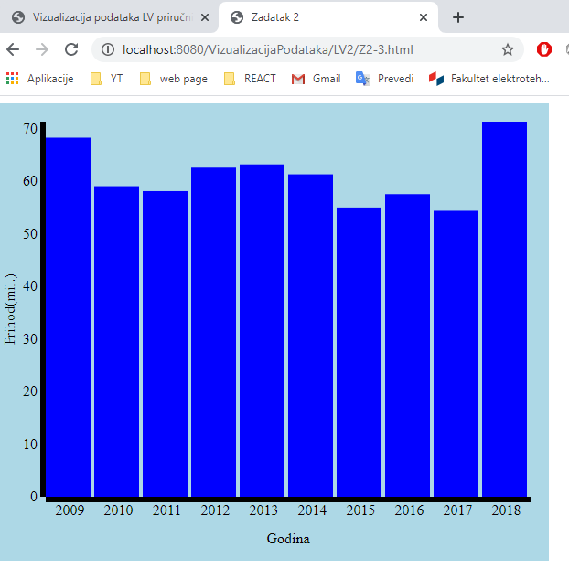

var data = [];

        var years = [];

        var jsonObjArray = [{

            "Vrsta prihoda": "Porez i prirez na dohodak od nesamostalnog rada", "2009": 68246588, "2010": 59021591, "2011": 58081342,

            "2012": 62548883, "2013": 63166510, "2014": 61277939, "2015": 54964305, "2016": 57505606, "2017": 54340681, "2018": 71288848

        }];

        for (var jsO in jsonObjArray) {

            for (var item in jsonObjArray[jsO]) {

                if (typeof jsonObjArray[jsO][item] == "number") {

                    data.push(jsonObjArray[jsO][item] / 1000000);

                    years.push(item);

                }

            }

        }

        console.log(years)

        var margin = { top: 20, bottom: 70, left: 50, right: 20 };

        var width = 600 - margin.left - margin.right;

        var height = 500 - margin.top - margin.bottom;

        var barPadding = 4;

        var barWidth = width / data.length - barPadding;

        var x = d3.scale.ordinal()

            .domain(d3.range(data.length))

            .rangeRoundBands([0, width]);

        var y = d3.scale.linear()

            .domain([0, d3.max(data)])

            .range([height, 0]);

        var svg = d3.select("body")

            .append("svg")

            .attr("width", width + margin.left + margin.right)

            .attr("height", height + margin.bottom + margin.top)

            .style("background-color", "lightblue")

            .append("g")

            .attr("transform", "translate(" + margin.left + "," + margin.top + ")");

        var xAxis = d3.svg.axis()

            .scale(x)

            .orient("bottom")

            .tickFormat(function (d, i) { return years[i]; });

        var yAxis = d3.svg.axis()

            .scale(y)

            .orient("left")

            .ticks(10);

        svg.append("g")

            .attr("class", "x axis")

            .attr("transform", "translate(0," + height + ")")

            .call(xAxis)

            .selectAll("text")

            .style("text-anchor", "middle");

        svg.append("g")

            .attr("class", "y axis")

            .call(yAxis)

            .append("text")

            .attr("transform", "rotate(-90)")

        svg.append("text")

            .attr("transform", "rotate(-90)")

            .attr("x", 0 - (height / 2))

            .attr("y", 0 - margin.left)

            .attr("dy", "1em")

            .style("text-anchor", "middle")

            .text("Prihod(mil.)");

        svg.append("text")

            .attr("x", (width / 2))

            .attr("y", (height + (margin.bottom / 2)))

            .attr("dy", "1em")

            .style("text-anchor", "middle")

            .text("Godina");

        var barchart = svg.selectAll("rect")

            .data(data)

            .enter()

            .append("rect")

            .attr("x", function (d, i) { return x(i); })

            .attr("y", y).attr("height", function (d) { return height - y(d); })

            .attr("width", barWidth)

            .attr("fill", "blue");

Za razliku od prethodnog zadatka ovdje smo koristili pojedine funkcionalnosti koje nudi D3. Koristili smo linearno skaliranje za y os i ordinalno skaliranje za x os. Dodali smo koordinatne osi kako bi omogućili čitanje vrijednosti koje graf prikazuje. Također, dodali smo i margine za čije vrijednosti se umanjuje veličina grafa te varijable koje predstavljaju širinu stupaca i razmak između njih.

**Zadatak 4:**

var color = d3.scale.ordinal()

            .domain(data)

            .range(["red","yellow","orange","green","lightblue","blue","brown","purple","pink","black"]);

        //console.log(typeof color);

        var barchart = svg.selectAll("rect")

            .data(data)

            .enter()

            .append("rect")

            .attr("x", function (d, i) { return x(i); })

            .attr("y", y).attr("height", function (d) { return height - y(d); })

            .attr("width", barWidth)

            .attr("fill",color);

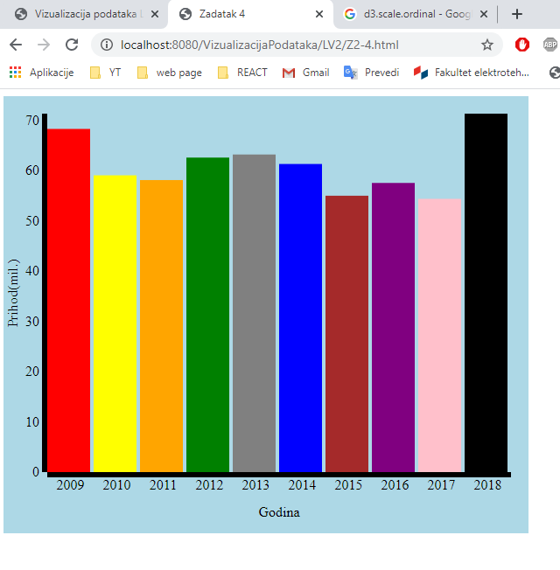

Ovaj zadatak je gotovo identičan prethodnom. Razlika je u par linija koda. Napravili smo ordinalnu skalu kao što je traženo te joj postavili domenu na skup vrijednosti koje prikazujemo na grafu. Zatim smo raspon postavili na skup imena boja te u konačnici postavili atribut fill na određenu boju jer je color u našem slučaju funkcija, koja svakim pozivom vraća jednu vrijednost iz raspona odnosno ime boje.

**Zadatak 5:**

U ovome zadatku napravili smo linijski graf uz male preinake implementacije. Kod stupčastog grafa koristili smo <rect> element dok ovdje to nije slučaj već koristimo element <path>. Atribut d navedenog elementa postavili smo na skup točaka koje smo dobili metodom svg.line koja izračunava točke za dvije vrijednosti dok ne dođe do kraja zadanog skupa. Bitno je naglasiti potrebu za postavljanjem fill atributa (path elementa) na none jer u suprotnom dobivamo čudan prikaz grafa.

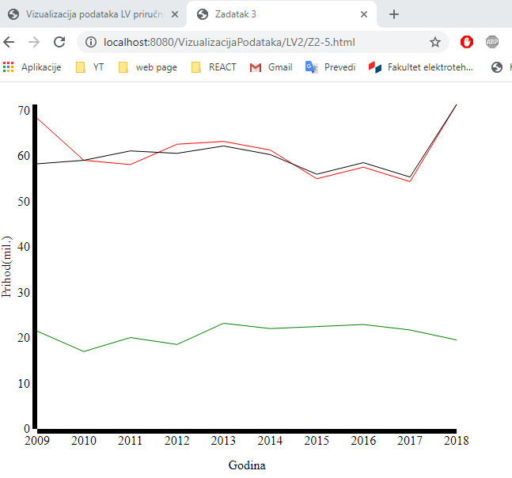

<!DOCTYPE html>

<html lang="en">

<head>

    <meta charset="UTF-8">

    <meta name="viewport" content="width=device-width, initial-scale=1.0">

    <title>Zadatak 5</title>

    <script src="https://d3js.org/d3.v3.min.js"></script>

</head>

<body>

    <script>

        var data1 = [];

        var data2 = [];

        var data3 = [];

        var temp = [];

        var years = [];

        var jsonObjArray = [

            {

                "Vrsta prihoda": "Porez i prirez na dohodak od nesamostalnog rada", "2009": 68246588, "2010": 59021591, "2011": 58081342,

                "2012": 62548883, "2013": 63166510, "2014": 61277939, "2015": 54964305, "2016": 57505606, "2017": 54340681, "2018": 71288848

            },

            {

                "Vrsta prihoda": "Prihodi od poreza", "2009": 21480804, "2010": 17002802, "2011": 20081342,

                "2012": 18548883, "2013": 23215167, "2014": 22046165, "2015": 22490152, "2016": 22941095, "2017": 21744225, "2018": 19552467

            },

            {

                "Vrsta prihoda": "Porez i prirez na dohodak", "2009": 58246588, "2010": 59021591, "2011": 61081342,

                "2012": 60548883, "2013": 62166510, "2014": 60277939, "2015": 55964305, "2016": 58505606, "2017": 55340681, "2018": 71288848

            }];

        for (var item in jsonObjArray[0]) {

            if (typeof jsonObjArray[0][item] == "number") {

                data1.push(jsonObjArray[0][item] / 1000000);

                years.push(item);

            }

        }

        for (var item in jsonObjArray[1]) {

            if (typeof jsonObjArray[0][item] == "number") {

                data2.push(jsonObjArray[1][item] / 1000000);

            }

        }

        for (var item in jsonObjArray[2]) {

            if (typeof jsonObjArray[0][item] == "number") {

                data3.push(jsonObjArray[2][item] / 1000000);

            }

        }

        var margin = { top: 20, bottom: 70, left: 50, right: 20 };

        var width = 600 - margin.left - margin.right;

        var height = 500 - margin.top - margin.bottom;

        var barPadding = 4;

        var barWidth = width / data1.length - barPadding;

        var x = d3.scale.ordinal()

            .domain(d3.range(data1.length))

            .rangePoints([0, width]);

        var y = d3.scale.linear()

            .domain([0, d3.max(data1)])

            .range([height, 0]);

        var xAxis = d3.svg.axis()

            .scale(x)

            .orient("bottom")

            .tickFormat(function (d, i) { return years[i]; });

        var yAxis = d3.svg.axis()

            .scale(y)

            .orient("left")

            .ticks(10);

        var svg = d3.select("body")

            .append("svg")

            .attr("width", width + margin.left + margin.right)

            .attr("height", height + margin.bottom + margin.top)

            .append("g")

            .attr("transform", "translate(" + margin.left + "," + margin.top + ")");

        svg.append("g")

            .attr("class", "x axis")

            .attr("transform", "translate(0," + height + ")")

            .call(xAxis)

            .selectAll("text")

            .style("text-anchor", "middle");

        svg.append("g")

            .attr("class", "y axis")

            .call(yAxis)

            .append("text")

            .attr("transform", "rotate(-90)")

        svg.append("text")

            .attr("transform", "rotate(-90)")

            .attr("x", 0 - (height / 2))

            .attr("y", 0 - margin.left)

            .attr("dy", "1em")

            .style("text-anchor", "middle")

            .text("Prihod(mil.)");

        svg.append("text")

            .attr("x", (width / 2))

            .attr("y", (height + (margin.bottom / 2)))

            .attr("dy", "1em")

            .style("text-anchor", "middle")

            .text("Godina");

        var valueline = d3.svg.line()

            .interpolate("linear")

            .x(function (d, i) { return x(i); })

            .y(function (d) { return y(d); });

        var linechart = svg.append("path")

            .attr("class", "line")

            .attr("d", valueline(data1))

            .style("stroke", "red")

            .attr("fill", "none");

        var linechart = svg.append("path")

            .attr("class", "line")

            .attr("d", valueline(data2))

            .style("stroke", "green")

            .attr("fill", "none");

        var linechart = svg.append("path")

            .attr("class", "line")

            .attr("d", valueline(data3))

            .style("stroke", "black")

            .attr("fill", "none");

    </script>

</body>

</html>

**Zadatak 6:**

Ovaj zadatak smo riješili koristeći se internetom i danim uputama u predlošku. Problem je predstavljao datum jer je vračao jedan mjesec više od traženog. Razlog je što u JS-u, Date mjesece gleda kao vrijednosti od 0 do 11,a ne od 1 do 12 . Stoga, svaki mjesec smo umanjili za jedan kako bi dobili željeni. Ovaj zadatak nije u potpunosti različit od prethodnog, novitet je time.scale koji smo koristili za skaliranje, čiju domenu smo postavili na raspon od najmanjeg datuma do najvećeg u danom skupu datuma. Također, format kojim određujemo prikaz datuma je novitet s kojim se nismo susretali i njega koristimo na x osi . Većina ostatka je ista kao iz prethodnog zadatka koja se koristi za prikaz linijskog grafa.

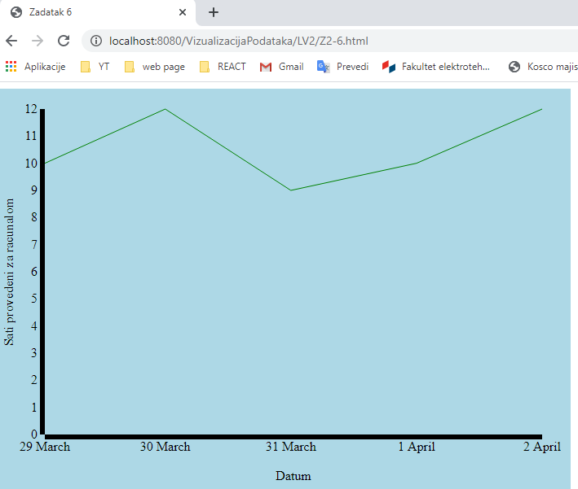

var data = [

            { timeSpentAtComp: new Date(2020, 2, 29), value: 10 },

            { timeSpentAtComp: new Date(2020, 2, 30), value: 12 },

            { timeSpentAtComp: new Date(2020, 2, 31), value: 9 },

            { timeSpentAtComp: new Date(2020, 3, 1), value: 10 },

            { timeSpentAtComp: new Date(2020, 3, 2), value: 12 }

        ];

        var width = 600;

        var height = 400;

        var margin = { top: 20, bottom: 70, left: 50, right: 30 };

        var width = 700 - margin.left - margin.right;

        var height = 500 - margin.top - margin.bottom;

        var barPadding = 5;

        var svg = d3.select("body")

            .append("svg")

            .attr("width", width + margin.left + margin.right)

            .attr("height", height + margin.bottom + margin.top)

            .style("background-color", "lightblue")

            .append("g")

            .attr("transform", "translate(" + margin.left + "," + margin.top + ")");

        var minDate = d3.min(data, function (d) { return d.timeSpentAtComp; });

        var maxDate = d3.max(data, function (d) { return d.timeSpentAtComp; });

        var xScale = d3.time.scale()

            .domain([minDate, maxDate])

            .range([barPadding, width - barPadding]);

        var yScale = d3.scale.linear()

            .domain([0, d3.max(data, function (d) { return d.value; })])

            .range([height - barPadding, barPadding]);

        var format = d3.time.format("%e %B");

        var xAxis = d3.svg.axis()

            .scale(xScale)

            .orient("bottom")

            .tickFormat(format)

            .ticks(3);

        svg.append("g")

            .attr("class", "axis x-axis")

            .attr("transform", "translate(0," + (height - barPadding) + ")")

            .call(xAxis);

        var yAxis = d3.svg.axis()

            .scale(yScale)

            .orient("left")

            .tickFormat(function (d) { return d; })

            .ticks(10);

        svg.append("g")

            .attr("class", "axis y-axis")

            .attr("transform", "translate(" + barPadding + ",0)")

            .call(yAxis);

        var valueline = d3.svg.line()

            .x(function (d) {

                return xScale(d.timeSpentAtComp);

            })

            .y(function (d) {

                return yScale(d.value);

            });

        var linechart = svg.append("path")

            .attr("class", "line")

            .attr("d", valueline(data))

            .style("stroke", "green")

            .attr("fill", "none");

        svg.append("text")

            .attr("transform", "rotate(-90)")

            .attr("x", 0 - (height / 2))

            .attr("y", 0 - margin.left)

            .attr("dy", "1em")

            .style("text-anchor", "middle")

            .text("Sati provedeni za racunalom");

        svg.append("text")

            .attr("x", (width / 2))

            .attr("y", (height + (margin.bottom / 2)))

            .attr("dy", "1em")

            .style("text-anchor", "middle")

            .text("Datum");